Муниципальное дошкольное образовательное учреждение детский сад комбинированного вида № 193
Памятка для родителей

Особенности эмоционального развития детей раннего возраста.

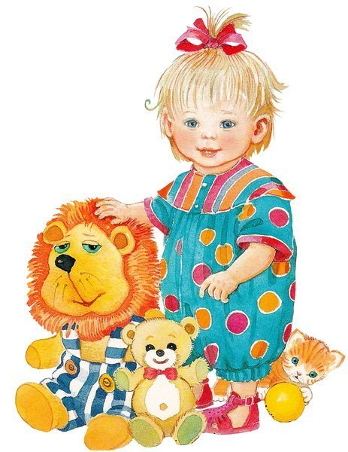

г. Ярославль
2015 год
Для раннего возраста характерны яркие эмоциональные реакции, связанные с непосредственными желаниями ребенка.
В конце этого периода при приближении к кризису 3-х лет, наблюдаются аффективные реакции на трудности, с которыми сталкивается ребенок. Он пытается что-то сделать самостоятельно, но у него ничего не получается или рядом в нужный момент не оказывается взрослого - некому прийти на помощь и сделать это вместе с ним. В такой ситуации вполне вероятна эмоциональная вспышка. Например, ребенок не может открыть дверь в комнату и начинает бить по ней руками и ногами, что-то выкрикивая. Причиной гнева или плача могут быть, помимо "неподдающихся" вещей, и отсутствие внимания со стороны близких взрослых, занятых своими делами именно в то время, когда ребенок изо всех сил старается их вниманием завладеть; ревность к брату или сестре и т.п. Как известно, аффективные вспышки лучше всего гасятся тогда, когда взрослые достаточно спокойно на них реагируют, а по возможности - вообще игнорируют. В противном случае, особое внимание взрослых действует как положительное подкрепление: ребенок быстро замечает, что уговоры и прочие приятные моменты в общении с родственниками следуют за его слезами или злостью, и начинает капризничать чаще, чтобы этого добиться. Кроме того, ребенка раннего возраста легко отвлечь. Если он действительно расстроен, взрослому достаточно показать ему любимую или новую игрушку, предложить заняться с ним чем-то интересным - и ребенок, у которого одно желание легко сменяется другим, мгновенно переключается и с удовольствием занимается новым делом.
Развитие эмоционально-потребностной сферы ребенка тесно связано с зарождающимся в это время самосознанием. Примерно в 2 года ребенок начинает узнавать себя в зеркале. Американские психологи провели такой эксперимент: детей подводили к зеркалу, затем незаметно касались носа каждого ребенка, оставляя на нем пятнышко красной краски. Снова посмотрев в зеркало, дети до 2-х лет никак не реагировали на свои испачканные носы, не относя к себе красные пятна, увиденные в зеркале. А большинство двухлетних детей, увидев свое отражение, дотрагивались пальцами до носа, - следовательно, узнавали себя.
Узнавание себя - простейшая, первичная форма самосознания. Новый этап в развитии самосознания начинается, когда ребенок называет себя - сначала по имени, в третьем лице: "Тата", "Саша". Потом, к трем годам, появляется местоимение "я". Более того, у ребенка появляется и первичная самооценка - осознание не только своего "я", но того, что "я хороший", "я очень хороший", "я хороший и больше никакой". Это чисто эмоциональное образование, не содержащее рациональных компонентов (поэтому трудно назвать его самооценкой в собственном смысле этого слова). Оно основывается на потребности ребенка в эмоциональной безопасности, принятии, поэтому самооценка всегда эмоционально завышена. НАМенчинская, наблюдавшая за развитием своего сына, описывает ситуации, когда мальчик высоко оценивает себя независимо от того, как он реально поступает - хорошо или плохо. Так, например, Саша, обходя комнату, делал то, что ему запрещалось, - брал мамины лекарства и другие вещи. Положив их на место, он с удовлетворением констатировал: "Теперь хороший". Оказавшись с родителями в поезде, он плюнул с верхней полки. Мама сообщила ему, что она об этом думает, и спросила, что нужно сказать. Мальчик тихо, для себя, проговорил: "Молодец я", - а затем громко, для взрослых: "Больше не буду".
Сознание "я", "я хороший", "я сам" и появление личных действий продвигают ребенка на новый уровень развития. Начинается переходный период - кризис 3-х лет.

